Система баз данных (информационная система) - это
Компьютеризированная система хранения данных, основная цель которой - содержать информацию и предоставлять её по требованию.

Система управления базами данных (СУБД) - это программное обеспечение, предназначенное для использования и модификации этих данных одни или несколькими лицами.

Назначение СУБД:
- обеспечить пользователя инструментарием, позволяющим оперировать данными в терминах, не связанных с особенностями их хранения в ЭВМ. В этом смысле СБУД действует как интерпретатор языка высокого уровня, представляя возможность описать данные и их обработку;
- обеспечить секретность и разграничение прав доступа к информации;
- защита целостности и непротиворечивости данных. Например контроль, что число билетов не превышало числа мест в самолете;
- синхронизация доступа к информации при одновременном обращении нескольких пользователей (проблема многопользовательского доступа). Например, исключение возможности продажи билетов на одно и то же место в транспорте;
- защита отказов и восстановления состояния базы данных после отказа. При этом под отказом подразумевается отказ оборудования, ошибки в работе программного обеспечения, технические ошибки персонала и т.д.

*Основные компоненты системы баз данных.
Данные:
(многопользовательских СУБД)
Интегрированные данные – подразумеваю возможность представлять БД как объединение нескольких файлов данных, полностью или частично не перекоряющихся.
Общие данные – подразумевают возможность использования некоторых областей данных в БД нескольких пользователями одновременно.
Условно постоянные данные – данные, хранящиеся в БД. «Постоянные» - по отношении. К другим данным: промежуточным, выходным, входным.
Входные данные – это информация, предаваемая система (обычно с терминала или рабочей страницы). Такая информация может стать причиной изменения постоянных данных.
Выходные данные – это сообщения или результаты выдаваемы системой: на печать, отображаемые на дисплее, или записываемые на диски)

Аппаратное обеспечение:
Накопители
Сетевое оборудование
Процессор
Оперативная память

Программное обеспечение:
СУБД
Утилиты – программы спец назначения
Средства разработки приложений (программ для поддержки работы пользователей)
Средства проектирования БД
Генератор отчетов

Пользователи:
Прикладные программисты – пользователи, которые отвечаю за написание прикладных программ (приложений) использующих БД.
Конечные пользователи, которые работаю с базой данных через станцию (терминал). Конечный пользователь получает доступ к БД через приложения или использую игнорированный интерфейс СУБД. При этос, часто используется интерфейс, основанный на меню и различных форм, что облегчает его работу.
Администраторы базы данных – организуют и отвечаю за работу БД.

*Уровни абстракции в СУБД

Абстрагирование – отбрасывание лишних элементов в моделях объектов реального мира с выделением основных объектов и элементов.
Цель информационной системы обработка данных об объектах реального мира.

В широком смысле БД – это совокупность сведений о конкретных объектах
реального мира в какой–либо предметной области. Таким образом, база данных это
информационная модель предметной области.

Каждый конечный пользователь должен получать возможность взаимодействовать с информационной системой на понятном ему языке, в соответствии с его представлением о предметной области.

Представление каждого пользователя описывает явления и объекты из предметной области лишь с некоторой точностью, необходимой для его деятельности. Получается такое представление путем выделения основных, с точки зрения пользователя, явлений, объектов, свойств и отбрасыванием второстепенных.

Процесс отвлечения от ряда свойств и связей изучаемого явления, с одновременным выделением интересующих исследователя свойств называется абстрагированием.

Представление конечного пользователя реализуется в информационной системе с помощью приложений. Т.к. обычно имеется несколько пользователей информационной системы, то в БД должны быть реализованы несколько представлений.

Образы объектов и явлений реального мира, выделенные на основании представлений пользователей, записываются в памяти ЭВМ в цифровом виде. При этом, возникает задача разработать такую архитектуру баз данных, которая позволила бы весь период эксплуатации БД обеспечивать стабильное развитие и, при необходимости, простую модификацию баз данных, разрабатываемых с помощью различных СУБД.

Перед разработчиками архитектуры БД стоит задача, аналогичная задаче
стандартизации архитектуры компьютерных сетей. Решения этих задач также
аналогичные – использовать многоуровневую архитектуру, что позволяет развивать и
совершенствовать одни уровни БД достаточно независимо от других.

Существует три уровня абстракций в архитектуре ANSI/X3/SPARC базы данных:
Внешняя модель или уровень представлений.
Внешняя модель или уровень представлений. На этом уровне
предметная область (т.е. та область деятельности, в которой осуществляется
разработка данной системы) описывается будущими пользователями БД.
Каждый пользователь описывает свое представление о предметной области.
При этом, описывается: какие объекты важны в работе пользователя,
какими свойствами они обладают, связи между объектами, прочие правила
взаимодействия объектов, структура и алгоритмы построения документов,
которые пользователи должны получать при обработке информации из БД.
При описании представлений используются языки моделирования бизнес
процессов.
Например, в нотации функционально-логического моделирования IDEF0. Одним из первых языков являются графические схемы ER-моделей, в основе которых лежит объектное представление предметной области.

Внешний уровень обычно поддерживается приложениями, написанными возможно на различных языках программирования. Этот уровень связан со своими представления данных для различных пользователей.

Концептуальный или логический уровень.
На этом уровне прикладными программистами разрабатывается обобщенное описание предметной области, которое опирается на представления пользователей. В логической
модели используются один из формальных языков. Выбор языка определяется моделью используемой в СУБД. Это может быть, например:
- язык, описывающий деревья (иерархическая модель)
- язык сетей, как класс графов
- язык отношений (реляционная модель)
- ER – модель, как вариант языка сетевой модели.

Концептуальный уровень является обобщением представлением всех пользователей. Может быть, несколько внешних представлений, каждое из которых состоит из представления определенной части базы данных, но может быть только одно концептуальное представление, состоящее из абстракций представления базы данных в целом.

Внутренний (физический уровень).
Описание модели (концептуальной) на языке некоторой СУБД.

Есть единственное внутренние представление, отражающее базу данных как физически хранимую.

Влияние моделей концептуального уровня в трех уровневой архитектуре СУБД на проектирование БД
При использовании реляционной модели концептуальный уровень будет определенно реляционным. Внешнее представление, в этом случае, также будет реляционным или близким к нему. На внутреннем же уровне использования структуры, которые не должны быть связаны с используемой в СУБД моделью данных.

Разработка внешних преставлений и концептуальной модели является ядром проблемы проектирования базы данных. В процессе проектирования активно используется языки моделей данных СУБД и понятия из предметной области. Для реализации базы данных СУБД должна иметь средства как определения и поддержки базы данных на всех уровнях, так и развитые интерфейсы для обеспечения взаимодействия всех трех уровней между собой. Последние интерфейсы называют отображениями одно уровня архитектуры на другой.

План БД.Схемы и экземпляры БД. Основные определения
План БД – перечень типов объектов, относящихся к БД и связей между ними. Иногда план называют схемой. На стадии проектирования БД разработчики имеют дело с планом БД. На содержащимися в базе данных актуальными данным. Данные в БД при эксплуатации часто имеются. Планы меняются значительно реже.

В соответствии с трех уровневой моделью вводят понятие концептуальная или физическая схема.
Схема уровней представлений – обычно являются частями (подсхемами) концептуальной схемы.
Экземпляр БД – это совокупность информации, содержащейся в БД в каждый момент времени.
Хранимое поле – это наименьшая единица хранимых данных. БД может содержать много экземпляров одного из нескольких типов полей (ФИО, № детали).
Хранимая запись – это набор связных хранимых полей, рассматриваемых как одно целое. Экземпляр записи состоит из группы связанных экземпляров значимых полей.
Хранимый файл – это набор записей всех экземпляров хранимых записей одного типа (предполагаем, что в файле хранятся записи только одного типа)

Схемы уровня представлений
Схемы уровня представлений могут быть частями концептуальной схемы. В некоторых случаях схемы представления могут быть более «абстрактными» чем концептуальные.

Пример: для отдела кадров поддерживается представление, которое включает возраст каждого сотрудника. Поддерживать возраст на концептуальном уровне не целесообразно, т.к. изменять советующее хранимой поле необходимо ежедневно для всех сотрудников. Целесообразно хранить дату рождения, а возраст вычислять как разность между текущей датой и датой рождения.

Для получения схем представлений чаще всего использую различные подмножества из концептуальной схемы.

Пример исключения второй уровень (концептуальная схема): в БД авиарейсы могут рассматриваться как множество пассажиров. Первый 3ровень (уровень представлений): в представлении службы продажи билетов пассажира может рассматриваться как некоторое множество рейсов, на которые у пассажира есть билеты. Т.е. представление и концептуальная схема совсем не обязательно должны определяться с помощью одной и той же модели данных.

Особенности ER-модели. Ее преимущества и недостатки.
Модели БД типа объект/отношение (сущность – связь) могут быть использованы на всех уровнях абстракции.
Особенностью модели является тесная логическая связь с предметной областью. Данная модель относится к так называемым семантическим (содержательным) моделям.
Преимущество: проще описывать условия целостности.
Недостатки: сложность проводить формальную оптимизацию информационной модели, т.к. тесная логическая связь с предметной областью не дает разработчику отвлечься от ее особенностей.

*Схема описание представление предметной области с помощью ER-модели.
Чтобы описать представление предметной области с помощью ER-модели необходимо задать множество объектов реального мира.
Объект – семантическое понятие, которое может быть полезно при обсуждении устройство реального мира. Нечто существенное, полезное для описания предметной области.
Объект это сущность реального мир.
Объекты – не обязательно материальными понятия. Важным является только существенность и различимость каждого объекта от других.

Различают тип объекта и экземпляр объекта.
Пример: тип – сотрудник, экземпляр – Иванов.
Объект обладает рядом свойств, которые иногда называют атрибутами объекта.
Различают тип атрибута и значение атрибута.
В информационной модели объект представляется значениями своих атрибутов.
Совокупность значений атрибутов объекта является его информационной моделью.
Пример: объект сотрудник, его атрибуты: ФИО, дата рождения.

Атрибуты или множество атрибутов значения, которых уникальным образом идентифицируют экземпляр объекта, называются ключом.
Не существуют двух различных объектов, у которых совпадают значение ключей. Т.к. все экземпляры объекта в реальной жизни различимы, должны быть различимы и экземпляры одного типа объектов. Тогда, любые два экземпляра объектов одного и того же типа должны различаться значениями хотя бы одного атрибута. Следовательно, каждый тип объекта должен иметь ключ.
Пример: объект студент, ключ – номер зачетной книжки.

Связи между объектами. Виды связей.
Между объектами могут возникать связи.
Пример: между объектами делать, и поставщик может возникнуть связь – деталь поставляется поставщиком (для каждого экземпляра поставщика ставится в соответствие список деталей, которые он поставляет).

Связь является отношением, т.е. подмножеством прямого произведения, но не обязательно это бинарное отношение (поставщик-деталь).
Возможна связь (отношение), связывающая экземпляры одного и того же типа обетов.
(Например: между экземплярами объята деталь может существовать связь – список деталей, образующих данную деталь).

Виды связей на примере базы данных «Хирургическое отделение больницы»
Выделим четыре типа (класса) объектов: Хирург, Палата, Пациент, Место в палате.
Между объектами могут возникать следующие связи:
=один к одному 1:1 (Пациент – Место в палате)
=один к многим 1:n, или, как вариант – многие к одному n:1 (Палата – Место в палате)
=многие к многим n:n (Пациент – Хирург)
Связи могут иметь имена, например, 1. Назначено. 2.Содержит. 3. Операция.

Диаграммы объектов / связей.
Диаграмма – графическое изображение структуры БД с использованием ER- модели.
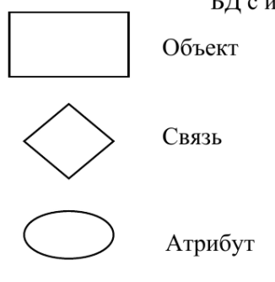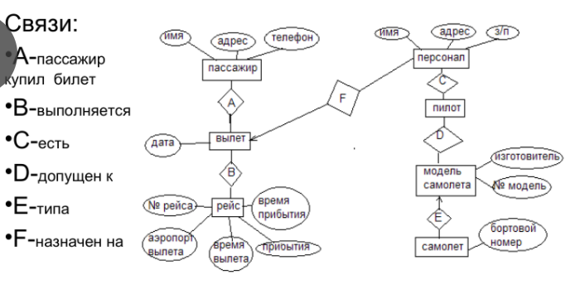

Влияние концептуальной схемы на внешнюю и физическую модели.
Выбор концептуальной схемы являются центральным пунктом в разработке баз данных. Концептуальная схемы оказывают существенное влияние на свободы описания схем уровня представлений и физических схем.

Для определения базы данных на концептуальном уровне СУБД проставляется так называемый язык определения данных.
Этот язык позволяет записать концептуальную схему в терминалах некоторой модели данных.
В качестве модели данных может быть выбрана, например, ER – модели объектов/отношений. Основными понятиями этой модели являются понятия объект, атрибуты (свойства), отношения (связи).
Пример: БД аэропорта является фактически концептуальной схемой БД в терминалах ER-модели.

*Модели, которые используются для описания концептуальных схем.
Иерархическая модель.
Математической моделью данных здесь является древовидный граф, т.е. связный, ориентированный граф без циклов, к которого имеется только одна вершина, из которой дуги только выходят не ода друга не входит. Эта вершина называется корнем дерева.
Вершина, в которую дуги только входят, называются лист. Все остальные вершины корни.
Вершина для некоторой вершины А называются родительской, если из родительской вершины начинается друга и заканчивается в А.
Братья — это множество вершин, имеющих одного родителя.

Типичным представителем СУБД, в которой реализована иерархическая модель, является СУБД IMS (INFORMATION MANGMENT SYSTEM) фирмы IBM, середина 60-х годов.
Эта СУБД официально считается вообще первой реализованной СУБД.
Появление этого типа СУБД объяснится простотой и наглядностью используемой модели, которая широко распространена в различных областях деятельности человека и в природе (государство, армия, предприятия, стая и т.д.)
Недостатком этой СУБД является сложность реализация связей n:n (многие к многим).

Сетевая модель.
Математической моделью являются ориентированные графы, вершинами которых являются множество однородных объектов, а дугами – ассоциации (связи).
ER-модели (объект/отношение) является примером сетевой модели.
Теоретические основы модели разработаны независимой ассоциации программистов CODASYL, как обобщение иерархической модели и опыта эксплуатации информационных систем.
Пример СУБД сетевой структуры: CA-IDMS/BD, компания Computer Associates International Inc, (в СССР – ИНЕС).

Реляционная модель
Математическая модель базируется на теоретико-множеством понятии отношения. Используется аппарат математической логики и расширение теории множеств.
Модель разработана американским математиком Коддом, сотрудником IBM, и опубликована в 1970 г. В настоявшие время является наиболее полно разработанной основной теории БД.
Примером реляционных СУБД: ORACLE корпорация Oracle, DB/2 фирмы IBM, SYBASE компания Sybase Inc., MS-SQL фирмы MicroSoft.
К реляционным относятся свободно распространяемые СУБД — MySQL, PostgreSQL, SQLite.

*Внутренняя (физическая) схема БД.
Внутренняя схема определяет физическую структуру хранения базы данных. Внутренняя схема представляет собой очень низкоуровневое представление всей базы данных. Он содержит несколько вхождений нескольких типов внутренней записи. В термине ANSI это также называется «сохраненная запись».
Факты о внутренней схеме:
- Внутренняя схема – это самый низкий уровень абстракции данных.
- Это помогает вам хранить информацию о фактическом представлении всей базы данных. Как и фактическое хранение данных на диске в виде записей
- Внутреннее представление говорит нам, какие данные хранятся в базе данных и как
- Он никогда не имеет дело с физическими устройствами. Вместо этого внутренняя схема рассматривает физическое устройство как набор физических страниц.

*Соотношение внутреннего и внешнего языка определения данных.
Внешний уровень – это индивидуальный уровень пользователя. К пользователям относится конечные пользователи и прикладные программисты. У каждого пользователя есть свой язык общения с БД:
- для конченого пользователя это, или специальный язык запросов, или язык специального назначая, возможно основанный на формах и меню, созданный прикладным программистом с учетом требований пользователя и поддерживаемый некоторыми приложениями;
- для прикладного программиста это, либо один из распространения языков программирования, такой как С, либо СУБД.
Как для конечного пользователя, так и для прикладного программиста используемые язык включают подъязыки данных, т.е. подмножеством операторов всего языка, связное только с объектами и операциями с БД. Подъязык встроен в базовый язык, который имеет еще операторы, не связанные с БД (if, while и т.д.).
СУБД может поддерживать любое количество базовых языков и любое количество подъязыков данных. В настоящие время существует один язык, которые поддерживается практически всеми СУБД, это язык SQL (Structured Query Language).
Для СУБД Oracle базовый язык PL/SQL. Для СУБД PostreSQL – PL/pgSQL.
Базовый язык и включенный в него подъязык данных могут быть практически неразличимыми (например, SQL – как самостоятельный язык). Если они неразличимы или трудно различимы, их называют сильно связанными. Если они легко различаются, то говорят, что они слабо связанны.

СУБД с сильно связанными языками сложнее разработать, но существует тенденция продвижения разработчиков СУБД к сильно связным системам.
Подъязык данных является комбинацией двух языков: языка определения данных , который поддерживает объявление или определение объектов БД, и языка обработки данных, который поддерживает операции с таким объектами или их обработку.

Внешние и внутренние зыки могут совпадать или не совпадать. Пример: для прикладного программиста – это использование языков С и SQL. Внутренняя схема описания на С, а запросы на SQL. В этом случае внутренний и внешний язык не совпадают.
Если внутренняя схема описана на SQL и запросы на SQL, то языки совпадают.

Для конечного пользователя совпадение языков крайне редко (продвинутые пользователи). Обычно внешний язык – язык меню, внутренний или специальный язык (например, система 1С), или SQL. Иногда продвинутые пользователи общаются с СУБД на языке SQL и, если внутренний язык также SQL, то это соответствует совпадению языков.

Понятие независимости данных.
Основное, качественное отличие СУБД от предшествующих систем обработки информации является независимость данных. Для предшествующих систем сведения об организации данных и способах доступа к ним были встроены в логику и код приложения. Если , по каким- то причинам, необходимо было изменить структуру записей или способы доступа к файлу с информаций, то для приложений, не использующих технологию СУБД, необходимо было переписать приложение (программы).
СУБД построены таким образом, чтобы обеспечивать развитие БД, не оказывая существенного влияния на приложения.

*Физическая независимость данных
Три уровня абстракции в структуре СУБД, внешний-концептуальный-внутренний, обеспечивают для уровня независимости данных.
Первый уровень независимости данных обеспечивается отображением концептуального уровня на внутренний (физический) уровень и называется физической независимостью данных. Это отображение описывает, как концептуальные записи представлены на внутреннем уровне. Так как, отображением описывается в файле с информацией, то при изменение внутренней структуры хранимой базы, имеются и отображение концептуальной – внутренний так, чтобы концептуальная схема осталась неизменной.

Пример 1: некоторое приложение работает с хранимым файлом, в котором описаны два поля «А» и «В». Если этот файл заменить на другой, в котором хранимые структуры записи хранимого файла не приведет к нарушению работа данного приложения. При этом, работа приложения не зависит от расположения хранимого файла в компьютерной сети.

*Логическая независимость данных
Второй вид независимости обеспечивается отражением внешний – концептуальный и называется логической независимостью данных. Отображение внешний – концептуальный определяется соответствие между некоторыми внешними представлением и концептуальной схемой. По мере использована БД может потребоваться модификация концептуальной схемы, например, с целью волочения информации о новых типах обетов или дополнительной информации об уже представленных в ней объектах.

Пример: требуется информация об уровне шума и загрязнений атмосферы на авиарейсах компании. Если таких сведений в базе данных нет, то возможно включение в БД сведения о шуме и загрязнений каждого самолета, без перестройки уже разработанные приложений.
Некоторые модификации концептуальной схемы можно выполнить, не затрагивая существующих представлений. Другие модификации становятся возможными, если переопределить отображение схемы уровня представлений на концептуальную схему. При этом не требуется каких либо изменений в существующих приложений.

Единственный вид изменений в концептуальной схеме, который не может быть осуществлен путем переопределения соответствия между схемой представления и концептуальной схемой, это удаление информации из концептуальной схемы, соответствующей представленной во внешней схеме (схеме представлений). Такие изменения обычно требуют переработки приложений или отказ от некоторых программ.

Администратор данных (системный аналитик)
Для реализации большой БД важную роль играют два специалиста: администратор данных (системный аналитик) и администратор БД. Иногда функции этих специалистов совмещаются в одном лице.
Администратор данных (системный аналитик) – это специалист, отвечающий за стратегию и политику принятия решений, связанных с данными предприятия на уровне представлений. Он определяет, какие именно данные необходимо сохранять в БД. Определяет объекты, в которых заинтересовано предприятие, а также информацию, которую необходимо записывать об этих объектах. Этот процесс иногда называют логическим проектированием БД. При этом осуществляется тесное взаимодействие с конкретными пользователями и формализация схем уровня представлений.

*Администратор БД. Функций администратора БД при совмещении им функций системного аналитика.
Администратор БД – это специалист, обеспечивающий необходимую техническую поддержку реализации логического проектирования.

Список функций администратора БД при совмещении им функций системного аналитика:
- Создание схем представлений.
- Определение концептуальной схемы с помощью концептуального языка определения данных. При этом используется одна из 3-х моделей концептуального уровня.
- Определение внутренней схемы (физическое представление) с использованием внутреннего языка определения данных. Определение соответствия между внутренней и концептуальной схемами.
- Взаимодействие с пользователями:
- предоставление пользователям полномочий на использование БД или её частей;
- помощь пользователям в разработке схем представлений;
- определение соответствия между схемами представления и концептуальной схемой;
- предоставления пользователям полномочий на использование БД или её частей;
- консультации по разработке приложений (для прикладных программистов) обеспечение технического образования, помощь в выявлении и решении возникающих проблем.
- Определение правил безопасности и целостности. Т.е. описание условий непротиворечивости и ограничений в доступе к файлам БД.
- Определение процедур резервного копирования и восстановления информации после аппаратных или программных сбоев.
- Управление производительностью и реагирование на изменяющиеся требования:
- модификация реализации концептуальной схемы внутренней (физической), если сведения об использовании БД показывают, что другая организация была бы более эффективной;
- модификация концептуальной схемы с целью устранения недостатков первоначального проекта, или в связи с изменением требований предприятия.

*Функции СУБД
- Определение данных.
СУБД должна допускать определение данных (внешние схемы, концептуальную схему, внутреннюю схему, а также все связанные отношения). Описания должны быть произведены на некотором исходном языке и СУБД должна преобразовать эти описания в форматы соответствующих компонент БД
- Обработка данных.
СУБД должна обрабатывать запросы пользователей на выборку, изменение, удаление существующих данных в БД или на добавление новых данных.
Замечание: Запросы языка обработки данных бывают планируемые и непланируемые.
Планируемый запрос – это запрос, необходимость которого предусмотрена заранее. Администратор БД должен настроить физический проект БД таким образом, чтобы гарантировать достаточное быстродействие для таких запросов.
Непланируемый запрос – это специальный запрос, необходимость которого не была предусмотрена заранее. Оптимальная возможность реализации такого запроса может быть предусмотрена в физической реализации БД.

- 3. Безопасность и целостность данных.
СУБД должна контролировать пользовательские запросы и пресекать попытки нарушения правил безопасности и целостности, определенных Администратором Базы Данных.
- 4. Восстановление данных и дублирование.
СУБД, или другой связанный с ней программный компонент, должен осуществлять необходимый контроль над восстановлением данных и дублированием.
- 5. СУБД должна обеспечить функцию словаря данных.
Словарь данных является базой данных, но не пользовательской, а системной. Словарь данных содержит данные о данных (так называемые метаданные), т.е. определения других объектов системы.
- 6. Обеспечение производительности.
Очевидно, что СУБД должна выполнять все указанные функции с максимально возможной производительностью.

*Архитектура клиент/сервер.

Система Баз Данных (Информационная Система) состоит из двух частей:
- непосредственно СУБД (сервер или машина БД);
- внешний интерфейс (клиенты).
Сервер (машина БД) – это собственно СУБД, т.е. программное обеспечение. Для повышения производительности это программное обеспечение может быть реализовано на специальной ЭВМ. Сервер поддерживает все основные функции СУБД: определение данных, обработку данных, защиту и целостность и т.д. Обеспечивает поддержку на внешнем, концептуальном и внутреннем уровне. В данном контексте Сервер– это другое имя СУБД
Клиенты – это различные приложения, которые выполняются «над» СУБД

*Распределенная обработка в архитектуре клиент/сервер с одним сервером.
Т.к. СУБД в целом может быть четко разделена на две части (сервер БД и клиенты), то появляется возможность работы этих двух частей на разных машинах, т.е. возможность распределенной обработки.
Распределенная обработка предполагает, что отдельные машины можно соединить какой-нибудь коммуникационной сетью, чтобы определенная задача, обрабатывающая данные, могла быть выполнена на нескольких машинах в сети.
Один из простых случаев распределенной обработки - это когда сервер СУБД запускается на одной машине, а клиентские приложения на другой.
Преимущества такой схемы:
- параллельная обработка. Для всей задачи применяется несколько процессоров и обработка сервера (базы данных) и клиента (приложения) выполняются параллельно, время ответа уменьшается, производительность обработки растет
- машина сервера может быть изготовлена по специальному заказу, приспособлена для работы с СУБД, что обеспечит лучшую производительность;
- машина клиента может быть персональной станцией, приспособленной к потребностям конечного пользователя, обеспечивать лучший интерфейс и в целом дополнительные удобства;
- несколько разных машин клиентов могут иметь доступ к одной и той же машине сервера. Таким образом, одна БД может совместно использоваться несколькими отдельными клиентами системы. Такая структура соответствует структуре большинства предприятий.

*Распределенная обработка в архитектуре клиент/сервер с несколькими серверами.
Распределение информации в архитектуре системы БД с несколькими серверами точнее описывает структуру предприятия. Доступ возможен двумя способами:

Клиент может получить доступ к любому числу серверов, но лишь к одному в одно, и тоже время. В этом случае нет возможности за один запрос получить комбинацию данных с двух и более серверов, кроме того, приложение должно иметь доступ к информации о том, на какой машине, какая часть данных содержится.

При втором способе клиент получает доступ к любому числу серверов одновременно (в запросе пользователя возможны комбинации серверов). В этом случае все серверы рассматриваются клиентом как один логический сервер. От пользователя скрыто на какой именно машине какая часть данных содержится. Такая реализация прозрачна для клиента, но сложна в реализации.

*Двухзвенная модель распределение функций в модели клиент/сервер.

В системе БД выполняются три основные функции:
управление данными, обработка и представление данных пользователю.
Если эти три функции делятся между двумя ЭВМ, то говорят о двухзвенной модели клиент/сервер
1-й вариант: Распределенное представление – клиент вырожден. Клиентской приложение может быть реализовано на компьютере с процессором с ограниченным числом команд (так называемый, X-терминал).
Преимущество: простота сопровождения системы БД, т.к всё программное обеспечение, реализующее основные функции СУБД, расположено на ЭВМ сервера.
Недостатки:
практически отсутствует распределение функций;
уязвимость центрального компьютера

2-й вариант: Удаленное представление. Процедуры обработки хранятся на сервере, представление на клиенте.
Преимущества:
хорошее центральное обслуживание приложений (в одном месте правятся все функции обработки);
достаточно эффективное использование ресурсов сети и сервера.
Недостатки:
сложность выполнения обработки на сервере параллельно с доступом к данным;
низкая эффективность использования ЭВМ клиента.

3-й вариант: Распределенная функция обработки. Часть процедур обработки хранятся на сервере, часть - на клиенте.
Преимущество:
повышение эффективности использования ЭВМ клиента. Часть процедур обработки информации перенесены с ЭВМ сервера на ЭВМ клиентов.
Недостаток:
сложность поддержки процедур обработки. При изменении процедур обработки клиентов, они должны быть обновлены на всех ЭВМ клиентов.

4-й вариант: Удаленный доступ к данным (по отношению к клиенту). Все процедуры управления данными хранятся на сервере. На клиенте установлены все процедуры обработки и представления.
Преимущества:
управление данными и обработка полностью распределены;
высокая эффективность использования клиента и сервера.
Недостатки:
более высокая загрузка сети;
сложность модификации и сопровождения (функции обработки установлены на всех клиентах).

5-й вариант: Распределенная БД. Возможны два варианта реализации:
- локальные и удаленная БД рассматривается как целое;
- локальные БД являются копиями удалённой БД (репликация БД). Клиенты работают со своими локальными БД и выполняют синхронизацию с удаленной.
Преимущества:
гибкость создаваемой системы БД;
высокая живучесть системы БД.
Недостатки:
сложность сопровождения клиентских приложений;
нужен механизм синхронизации баз данных.

*Понятие о трехзвенной архитектуре модели клиент/сервер.

Если управление данными, обработка и представление данных делятся между тремя ЭВМ, то говорят о 3-х уровневой модели с двумя серверами в архитектуре клиент/сервер.
Преимущества:
- Более полно используются технические возможности компьютеров. Сервер БД может быть реализован на компьютере, который ориентирован на возможности дисковой подсистемы. Клиентская машина – на удобный интерфейс;
- Высокая централизация функций. Чтобы их изменить, достаточно обновить программное обеспечение на серверах);
- Достаточно эффективное распараллеливание функций между тремя компьютерами (два сервера и клиент).
Недостаток:
- Повышенные требования к надежности компьютеров серверов.

*Основные понятия теории множеств
Множество - совокупность вполне различимых объектов, рассматриваемых как единое целое.
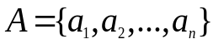 множество, заданное с помощью перечисления элементов.
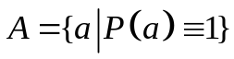, где неопределенное высказывание (предикат) - множество, заданное с помощью неопределенного высказывания.

Мощностью множества - число равное числу элементов множества А.
Подмножество.
Дано: 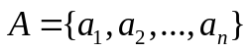 и 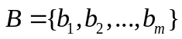 множества.
Множество А является подмножеством множества В, если:
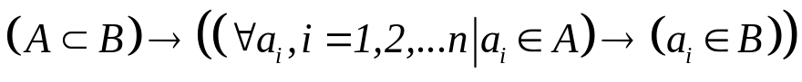
Объединение множеств. 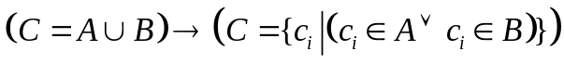
Пересечение множеств. 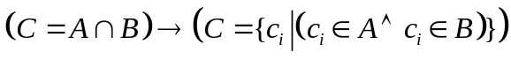
Разность множеств. C=A/B -> (C={ci| (ci прин A && ci !прин B)})
Упорядоченное множество. Множество 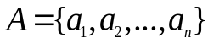 называется упорядоченным, если множество А определяется не только составом элементов, но и их порядком. Упорядоченное множество называется кортежем
Прямое (декартово) произведение

Элементами прямого произведения являются упорядоченные множества. Мощность множества C 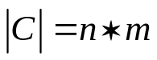 , то есть 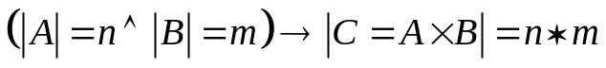
.
Число сомножителей в прямом произведении называется арностью множества (произведения).

Отношение. Дано: 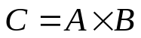. R - отношение, если 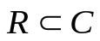 . Арность отношения R равна арности прямого произведения С.
*Основные термины и понятия реляционных БД.
Объект – сущность предметной области.
Атрибут (имя Атрибута, реквизит) – параметр объекта предметной области. (Свойство некоторой сущности). .
Домен (атрибута) – множество допустимых значений, которые может принимать атрибут.
Схема отношения – конечное множество [имен] атрибутов, определяющих объект. (Мощность схемы отношения = арности кортежей.)
Отношение – конечное множество кортежей (подмножество прямого произведения), составленных из допустимых значений атрибутов схемы отношенийКлюч (первичный ключ)
Ключ (первичный ключ) – множество атрибутов, значение которых уникальным образом идентифицирует кортеж в отношении. В любой момент времени в отношении не может существовать два кортежа имеющих одинаковые значения первичного ключа.
Схема реляционной базы – множество используемых в приложениях схем отношений данных.
Реляционная база данных (РБД) – множество отношений (предполагается, что отношения логически связаны между собой).
Реляционные операции – операции над отношениями. Результатом любой реляционной операции является также отношение.
Реляционное выражение – выражение над отношениями, составленное из реляционных операций. Реляционное выражение – тоже отношение.
Реляционный запрос – описание свойств (условий), которые должны удовлетворять интересующие пользователя данные. Эквивалентной формой описания запроса является реляционное выражение.
СУБД – набор программных средств, обеспечивающих хранение и обработку данных в базе. Взаимодействие прикладной программы (приложения) с базой данных выполняется через СУБД. Приложение взаимодействует с СУБД на некотором языке.
Язык описания данных (ЯОД, DDL) – язык, позволяющий описать структуру БД и создать БД с требуемой структурой.
Язык манипулирования данными (ЯМД, DML) – язык, позволяющий описать действия по чтению, добавлению, обновлению и удалению данных в БД.
Язык запросов – часть языка манипулирования данными, предназначенный для удобного определения сложных реляционных запросов.
Целостность базы данных (или логическая целостность данных)– свойство БД, при наличии, которой БД содержит полную и непротиворечивую информацию, необходимую и достаточную для корректного функционирования приложений.
Ограничения целостности – набор условий, определяющие целостность базы данных. Различают ограничения диапазонов возможных значений атрибутов и структурные ограничения (т.е. ограничения на кортежи, имеющиеся в отношениях). Примером ограничения диапазонов является определение доменов атрибутов. Примером структурного ограничения является определение первичных ключей.
Транзакция – операция по изменению содержания БД. После завершения транзакции БД должна обладать целостностью. В течение транзакции целостность базы данных не проверяется.
Защита баз данных – это:
- защита БД от физических и логических разрушений;
- обеспечение санкционированного доступа к данным.

*Основные реляционные операции
Операция объединения (соединения) приводит к объединению множества кортежей двух отношений в одно общее отношение. Операция определена для двух отношений одинаковой арности.
Операция разности отношений. Разностью двух отношений арности n называется отношение (арности n), в которую включены кортежи первого отношения, не принадлежащие одновременно второму отношению.
Разность отношений
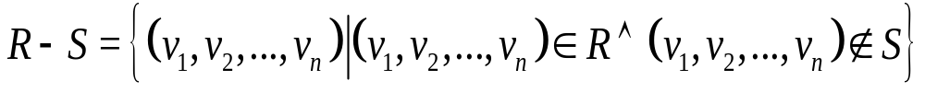
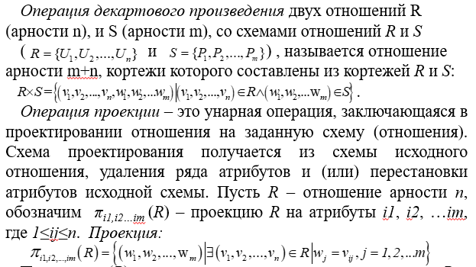
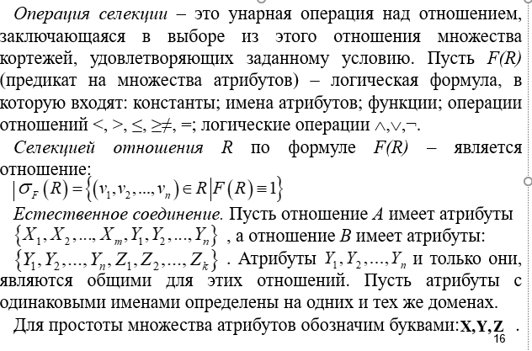
*Правила Кодда (требования к реляционным БД)
1.Явное представление данных.
Все данные должны быть представлены явно и их значения не должны рассчитываться косвенными алгоритмами (исключение – однозначные отображения).
2.Гарантированный доступ к данным.
Вся информация в БД должна быть доступной для приложения. Выделение любого значения в РБД выполняется при указании:
- имени отношения
- указателя на кортеж
- имени атрибута
Тройка ( «имя отношения», «первичный ключ», «имя атрибута») однозначно указывает на значение атрибута.
3.Полная обработка неопределенных значений.
Неопределенные значения, отличные от любого определенного значения, должны поддерживаться для всех типов данных, при выполнении всех операций. Это правило относится, прежде всего, к атрибутам.
4.Доступ к базе данных в терминах реляционной модели.
Описание БД (перечень отношений, определения схем отношений и ключей, статистическая информация и т.д.) должно быть выполнено на реляционном языке.
Пользователь должен иметь доступ к этой информации с помощью реляционного языка.
Т.е. должна быть возможность администрирования баз данных независимо от приложений.
5.Полнота подмножества реляционного языка.
Реляционная схема может поддерживать несколько языков, по крайней мере, языки DDL и DML. Однако хотя бы один из языков должен иметь синтаксис предложений, поддерживающий следующие понятия:
- определение данных (отношения, атрибуты, домены, ключи, ограничения целостности);
- определение виртуальных (мнимых) отношений образованных с помощью реляционных выражений на основе одного или нескольких отношений (определение представлений);
- манипулирование данными (интерактивное или программное);
- ограничения целостности;
- санкционированный доступ;
- управление транзакциями (начало транзакции, фиксация выполнения, отказ от выполнения).
6. Обновляемость представлений(виртуальных отношений).
Все представления (виртуальные отношения) должны автоматически обновляться при модификации данных в базовых отношениях. Например, . А это результат вычисления
выражения, т.е. точного объекта в предметной области, соответствующего А, нет. Реализация такого объекта может быть сделано с помощью механизма «виртуальных» отношений. Представление А, согласно шестого правила Кодда, должно обновляться, как только меняется R или S
7.Наличие высокоуровнего языка манипулирования данными.
Операции вставки, обновления и удаления должны применяться к отношению в целом, обеспечивая контроль над целостностью базы данных при модификации отношений. При выполнении модификации отношения в целом легко проверить ограничения: уникальности ключа, ограничения на значения и пр..
8.Физическая независимость данных.
Прикладные программы не должны зависеть от используемых способов хранения данных на носителях информации и методов доступа к ним. Физическая независимость обеспечивает работоспособность приложений при изменении расположения данных в сети.
9.Логическая независимость данных.
Прикладные программы не должны зависеть от реализации любого из используемых представлений (виртуальных отношений). Определив виртуальные отношение в рамках БД, можно разрабатывать приложения, использующие это отношение, не беспокоясь о том, что структура БД изменится и виртуальные отношение будет строиться на основе другого реляционных выражения.
10. Независимость контроля целостности.
Все ограничения целостности и внешние представления (виртуальные отношения, отчеты) должны определяться не в приложениях, а должны быть описаны с помощью языка определения данных (DDL) и сохранены в каталоге (словаре) базы данных.
11. Дистрибутивная независимость.
Реляционная система должна быть распространяема и переносима. Создание разнородных компьютерных систем требует обеспечения доступа к базам данных в различных OS и на различных платформах. Дистрибутивная независимость предполагает полную реализацию СУБД для различных платформ или реализацию коммуникационных блоков в составе СУБД, позволяющих обмениваться данными различным СУБД
12. Согласования языковых уровней.
Все ограничения целостности и внешнее представления (виртуальные отношения, отчеты) должны определяться не в приложениях, а должны быть определены с помощью языка определения данных и сохранения в каталоге (словаре) базы данных.
.

